《基于大语言模型的锡冶炼知识图谱构建技术规范》

编制说明

目录
1任务来源 3
2 工作简况 4
3 标准的制定原则、标准的主要内容说明 4
3.1标准制定的原则 4
3.2标准所涉及的产品、过程或者服务目录 4
3.3标准涉及到的术语 19
3.4规范要求 19
4 国内外标准情况、与国际标准一致性程度情况 19
5 重大分歧意见的处理经过和依据 19
6 作为强制性标准或推荐性标准的建议 19
7 贯彻标准的要求和措施建议（包括组织措施、技术措施过渡办法等内容） 19
8 标准水平分析 19
9 预期效果 19
10 征求全国有色金属标准化技术委员会或云南锡业股份有限公司情况 20
12 可能涉及的相关知识产权情况 20
13 需要申报的其他事项 20

1任务来源
锡作为国家稀有金属战略资源，是现代工业不可或缺的关键稀有金属。目前中国已经位列世界锡冶金工业大国行列，锡产业已经成为国家重要产业，有力支撑国家经济的快速发展。云南省是全球锡资源和生产锡的核心区域，锡资源储量居我国首位。在冶金科技工作者长期不懈努力下，云南锡工业取得了世界瞩目的成就，提出了粗锡精炼理论体系，开发了电热连续结晶机、内热式真空炉等系列配套装备，形成了符合我国锡矿产资源实际状况的系统性锡精炼工艺。随着数字经济时代的来临，企业数字化、智能化转型是企业发展的必然趋势，锡冶炼作为有色金属工业的重要领域，亟需通过知识图谱、人工智能等新一代信息技术整合行业知识体系，优化生产工艺、提升资源利用效率，促进云南锡产业的长期可持续发展。
当前，在锡冶炼行业，主要采用文档和专家系统进行知识管理，这种方式存在明显的局限性：文档形式的知识存储分散且难以高效检索，导致工艺参数、设备数据和专利文献等信息无法系统化整合；专家系统虽然能够部分解决知识传递问题，但其依赖人工经验输入，难以动态更新和扩展，且存在知识流失的风险。此外，传统方法在数据分析和知识挖掘方面能力有限，无法充分挖掘隐性知识，制约了工艺优化与决策效率的提升。知识图谱作为新一代知识管理技术，可将冶炼工艺、设备参数、专利文献、专家经验等多源异构数据进行结构化整合，构建覆盖锡冶炼流程的工业知识网络，在锡冶炼行业中能够有效突破传统方法的局限。
云南锡业股份有限公司处云南省红河州，是中国最大的锡生产、加工和出口企业，也是全球锡行业的龙头企业之一，拥有完整的锡产业链和先进的技术研发能力，在锡冶炼、深加工及资源综合利用方面处于行业领先地位。为贯彻落实《中国制造2025》提出的推动制造业向数字化、网络化、智能化转型的战略目标，《“十四五”智能制造发展规划》强调的以智能制造为主攻方向、加快制造业高质量发展的具体路径，《关于深化“互联网+先进制造业”发展工业互联网的指导意见》中关于推动工业互联网与制造业深度融合、促进产业升级的重要部署，以及《新一代人工智能发展规划》中对人工智能技术赋能产业创新、推动智能化应用的战略要求，旨在通过智能化技术实现行业知识的系统化整合与高效利用，助力制造业智能化转型与高质量发展，围绕“绿色化、智能化、高端化”的发展战略，深化锡冶炼产业链整合，提升技术创新能力。
2022年12月，云南锡业股份有限公司联合昆明理工大学积极申报了昆明理工大学“双一流”科技专项“锡冶炼工业流程知识图谱设计、构建及优化”课题，并获得审批。计划构建锡冶炼工业流程知识图谱框架，形成顶吹炉熔炉、粗锡精炼结晶机等关键工业流程知识图谱，从而填补锡冶炼工业流程知识图谱的空白，提高云南锡业股份有限公司以及全国锡冶炼技术水平，促进锡冶炼从数字化向智能化发展。
根据《科技部、财政部关于印发国家重点研发计划管理暂行办法的通知》，及我公司安排，2022年~2025年由昆明理工大学组织完成制订《基于大语言模型的锡冶炼知识图谱构建技术规范》企业标准。

2 工作简况
2022年，云南锡业股份有限公司锡业分公司和昆明理工大学等为负责起草单位的编制小组。进一步调查、收集了云南锡业股份有限公司以顶吹炉还原熔炼为主的粗炼系统，以电热连续机械结晶机、真空炉、锡电解为主的精炼系统，以烟化炉为主的炼渣系统，以及余热发电、有价金属综合回收、低浓度SO₂冶炼烟气可再生有机胺治理相结合等系统情况，收集了国家关于锡冶炼工艺流程技术等法规和政策、标准获得了大量的数据。并根据起草单位的各自特点对参编人员进行了分工。
编制小组开始了本标准的起草工作，经过编制小组多次内部讨论及广泛征求意见，于2024年5月形成了本标准征求意见稿、8月形成了本标准讨论稿、11月形成了本标准初审稿、12月形成本标准送审稿，2025年3月底，云南锡业股份有限公司锡业分公司标委会组织对本标准进行审定。

3 标准的制定原则、标准的主要内容说明

3.1标准制定的原则
3.1.1 本文件主要的规范要求是参考国家、行业有关法律法规、标准及企业相关管理办法等进行编制。标准编制过程中参考了以下标准：
GB/T 5271.17-2010 信息技术 词汇 第17部分 数据库
GB/T 22239-2019 信息安全技术 网络安全等级保护基本要求
GB/T 35273-2020 信息安全技术 个人信息安全规范
GB/T 42131-2022 人工智能 知识图谱技术框架
YD/T 4044-2022 基于人工智能的知识图谱构建技术要求
3.1.2 本文件主要以企业的粗炼系统、精炼系统、炼渣系统等的生产数据为基础，结合国家对于人工智能与信息安全方面的网络安全、个人信息安全、知识图谱技术框架要求以及行业标准基于人工智能的知识图谱构建技术要求，根据企业基本的生产技术要求、生产原理、生产过程、生产设备维护和保养的实际运行情况制定，制定过程中既考虑了发展方向，又体现区别，力求规范要求合理，可持续发展。
3.1.3 本文件的有关计算方法简捷、便利。

3.2标准所涉及的产品、过程或者服务目录
标准的主要涉及顶吹炉熔炉、粗锡精炼结晶机、烟化炉系统和回转窑焙烧工艺流程的知识图谱构建以及功能要求。
3.2.1 知识建模
知识图谱中的知识建模是构建知识图谱的核心基础环节，旨在通过定义知识的结构、语义和逻辑关系，将现实世界的知识抽象为机器可理解的规范化模型。
3.2.1.1 知识图谱结构
知识图谱结构包含两部分：概念层与数据层。
概念层（也称模式层或者本体层），即知识图谱的顶层抽象框架，定义了知识图谱的核心概念、属性以及概念之间的关系规则。概念层类似于数据库中的“模式（Schema）”，为数据层提供结构化的约束和语义规范。
数据层即知识图谱的具体实例化数据，基于概念层的框架填充真实世界的实体和关系实例。数据层是知识图谱的实际内容，通常以三元组（头实体，关系，尾实体）的结构展示。
3.2.1.2 概念层构建
知识建模阶段需明确知识图谱的概念层即概念模型与逻辑结构，用于定义知识图谱中的各类概念、关系及其属性。这一步需要依赖锡冶炼的相关知识（生产经验、文献等），借助这些知识明确锡冶炼中的专业名词与操作步骤。
概念：对实体进行分类，在锡冶炼过程中会涉及到顶吹炉、燃煤、烟尘密度等数据，上述的三个数据可分别归类为冶炼设备、物料以及物理性质这三个概念。通过定义概念，可以更好的划分实体类别。
关系：概念是实体的抽象，实体之间存在关系信息，定义概念之间的关系可以减少关系方面的数据冗余。例如“物料”与“冶炼设备”之间存在“加入”关系，“物料”与“物理性质”之间存在“包含”关系。
属性：根据实际生产需求定义概念相关的属性，可以在构建知识图谱时更加明确需要抽取的有效信息。例如从实际生产需求来看，技术人员需要了解设备结构、用途信息，物料的密度、熔点以及硬度信息，那么“物理性质”概念需要有“密度”、“熔点”、“硬度”等属性，“冶炼设备”概念需要有“结构”、“用途”等属性。
明确概念、关系及其属性后，完成概念层搭建。图1为知识图谱概念层示例，图2中左侧知识图谱为知识图谱数据层示例。
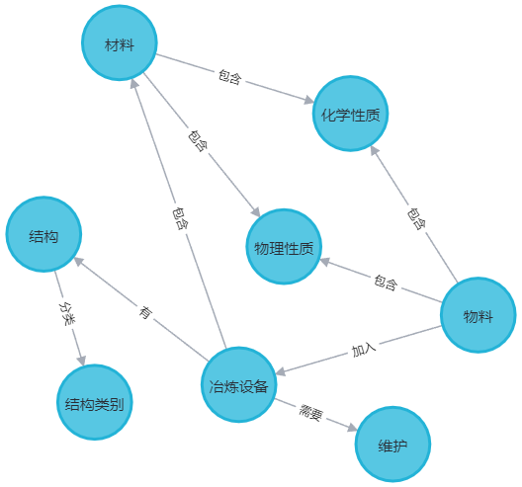
图1 知识图谱概念层
3.2.1.3 数据层构建
知识图谱数据层构建由概念层指引，数据层由从文本中提取的三元组组成，是知识图谱的主要部分。具体实现步骤见3.2.2 知识收集与处理和3.2.3 知识抽取。
3.2.2 知识收集与处理
构建知识图谱的核心步骤之一是知识收集与处理，主要是从非结构化数据（文本、音频等）和结构化数据（表格等）中抽取三元组（头实体，关系，尾实体）。
非结构化数据是指没有固定格式、缺乏预定义模式或规则的数据，通常以自由形式存在，需要借助特定技术（如自然语言处理、计算机视觉）才能提取有用信息。结构化数据是指以固定格式组织、有明确模式和规则的数据，通常可以轻松存储到表格或关系型数据库中。
3.2.2.1数据收集
文本数据：从锡冶炼相关文献或书籍等资料中获取（例如：冶金工业出版社出版的宋兴诚编著的现代有色金属冶金科学丛书《锡冶炼》、黄位森主编的《锡》等）。对于电子版文本，则将其格式转换为PDF文件；对于纸质版文本，使用扫描工具或软件将其扫描为电子版并保存为PDF文件。
音频数据：从锡冶炼相关技术汇报或网络音频文件中获取（例如：使用录音软件收集录音信息），录音信息以WAV格式保存。
表格数据：从政府行业报告、企业生产数据、书籍中检索表格数据获得（例如：锡产量、冶炼技术及能耗的数据，电力消耗占比、粉煤用量等具体工艺参数），对于纸质文件扫描为电子版并转换为DOCX文件。
3.2.2.2数据处理
文本数据：在得到文本的PDF格式文件后，需要对文件进行切分，控制每次输入的文本长度以保证知识图谱抽取的效果。当调用在线大语言模型的API接口时，每次输入的文本长度尽量不要超过2000字。若存在保密需求，需要调用本地部署的大语言模型时，输入文本长度尽量不超过400字。文件切分有两种方法：①可直接切分文件，即将整个PDF文件按页切分，切分后使用百度PaddleOCR识别其中文字；②也可以先使用百度PaddleOCR识别其中的文字，再根据确定的切分长度对文字进行切分，例如确定每一段文本需要不超过400字，则每400字切分为一个文本块。在实际操作中，当调用在线大语言模型API接口时建议使用方法①，使用本地部署的大语言模型时建议使用方法②。
音频数据：使用百度PaddleSpeech语音识别方案。在数据收集部分获取WAV格式的音频文件后，按PaddleSpeech官方要求安装环境，环境安装完成后使用PaddleSpeech官方提供的语音识别代码，将代码中的文件地址更换为本地录制完毕的WAV文件地址，识别音频文件将其转换为文字。
表格数据：使用Python的docx库处理DOCX文件中的表格数据。对于文档本页的表格，获取首行单元格文本作为表头，从第二行开始遍历表格数据并保存。对于跨页续表情况，同理，读取表头和表格数据，检查表头是否与前一表格表头一致，若一致，则根据表头合并两个表格的数据，反之为独立表格，不合并。表格数据最终转换为pandas 库DataFrame方便后续处理（如转JSON）。
3.2.3 知识抽取
知识抽取阶段是利用大语言模型从非结构化或半结构化的原始数据中获取结构化知识以构建知识图谱数据层的过程。该过程包含实体抽取、实体间关系抽取两个阶段。此过程中使用的大语言模型包括但不限于Deepseek、Qwen等，两阶段使用的大语言模型可以一致。
3.2.3.1 实体抽取流程
- 获取文本信息，文本信息为知识收集阶段产生的文本数据。
- 向大语言模型输入文本数据以及提示词“请从给定语句中抽取实体信息，实体一般为名词，若有多个实体，用逗号分割，最后输出且只输出实体”。
- 大语言模型根据提示词从文本中抽取实体信息并将实体信息作为实体间关系获取阶段的输入。
3.2.3.2 实体间关系抽取流程
- 向大语言模型输入实体获取阶段的文本数据、实体信息、概念层中的所有关系信息以及提示词“请根据文本信息预测实体之间的关系，关系必须与概念层中定义的关系一致。在预测完关系后，请以如下格式输出实体与关系：（头实体，关系，尾实体）”。
- 将大语言模型输出按行保存为TXT文件。具体实施示例如下：
实体抽取：向大语言模型输入文本“反射炉产物包含粗锡”及提示词“请从给定语句中抽取实体信息，实体一般为名词，若有多个实体，用逗号分割，最后输出且只输出实体”，大语言模型输出抽取出的实体“反射炉产物、粗锡”。
实体间关系抽取：向大语言模型输入文本“反射炉产物包含粗锡”、实体“反射炉产物、粗锡”、概念层关系“出土、锻造、包含”以及提示词“请根据文本信息预测实体之间的关系，关系必须与概念层中定义的关系一致。在预测完关系后，请以如下格式输出实体与关系：（头实体，关系，尾实体）”。大语言模型输出 “（反射炉产物，包含，粗锡）”。
获取大语言模型最终三元组输出并将其保存至TXT文件，保存方法分为两种：①使用网页版大语言模型时，可复制大语言模型输出的三元组至TXT文件；②当通过代码调用大语言模型接口时，可通过Python指令“client.chat.completions.create（）”向大语言模型发出请求并获取模型输出，然后使用 “file.write（）”指令将大语言模型输出内容的三元组写入TXT文件。
3.2.4 知识推理
知识图谱构建完成后可能存在缺失信息。知识推理通过对已构建的知识图谱进行语义建模与逻辑推演，发现潜在的知识关联并补全知识图谱结构。知识推理可以分为数据预处理、知识表示学习和缺失知识补全三个步骤。
3.2.4.1 数据预处理
实体与关系编码：为已构建的知识图谱中的每个实体和关系分配唯一ID，并通过初始化向量表示，转换为适合模型输入的格式。
数据划分：将知识图谱中的三元组集合按8:2的比例划分为训练集和验证集，分别用于嵌入模型的训练和验证。
3.2.4.2 知识表示学习
嵌入模型构建：主流方法包括翻译模型（如TransE、TransH、TransR等）、张量模型（如DitMult 、ComplEx等）和深度学习模型（如ConvE、GNN等）。
嵌入模型训练：将训练集中三元组的实体与关系编码输入嵌入模型，通过损失函数计算损失，梯度反向传播优化模型参数。
嵌入模型预测：对验证集中的三元组固定头实体和关系，预测尾实体（或反之），通过排名指标（MRR、Hits@k等）衡量嵌入模型预测质量。
MRR是所有测试样本的“倒数排名”的平均值，反映模型对正确答案的整体排序能力。Hits@k（k一般取1、3和10）表示正确答案出现在模型预测结果前k名中的比例，反映模型能否在有限范围内返回有效结果。MRR和Hits@k指标结果越高，表示模型推理性能越好。
3.2.4.3 缺失知识补全
缺少实体或关系的三元组为待补全的缺失知识，例如（乙粗锡，含有杂质，？），“？”表示缺失信息。
将待补全的缺失知识输入已训练好的嵌入模型中，对模型输出与所有候选实体进行相似度计算，获得得分。得分从高到低排序，取得分排名前2的实体（铁、砷）作为缺失知识的补全结果，获得新的三元组（乙粗锡，含有杂质，铁）、（乙粗锡，含有杂质，铜）。
3.2.5 知识融合
在知识获取阶段得到所需的结构化之后时候，需要将这些结构化知识导入Neo4j数据库中，在数据导入过程中需要对数据进行知识融合。知识融合阶段通过冲突检测、一致性检查等手段判断新知识是否与旧知识有重合部分。
该阶段包括实体融合、关系继承，在完成实体融合后，关系继承也将一同完成。在知识获取阶段大语言模型抽取出的新三元组中的实体与知识库中原有实体重合的情况下，需要检查新实体与旧实体是否一致，此处检查主要检查新旧实体的类别是否一致。若类别一致，则使用旧实体替换新实体，反之新增实体。
具体实施示例：新三元组为（电收尘器，包含，电晕极），旧三元组为（电收尘器，包含，收尘极），这两个三元组在“电收尘器”这一实体上存在重合，故不再额外新增“电收尘器”实体，将新三元组中的关系与尾实体连接至旧三元组中的“电收尘器”实体，旧的“电收尘器”实体保留原有关系的基础继承新三元组的关系。
在实际操作中，该操作可通过Neo4j数据库命令“MERGE (a:`冶炼设备`{name:`电收尘器`})”，“MERGE (b:`结构`{name: `电晕极`})”，“MERGE (a)-[:`包含`]->(b)”实现。MERGE 指令用于创建或匹配节点和关系。如果节点或关系已经存在，则不会重复创建。
3.2.6 知识评估
知识评估阶段用于保障新加入的知识图谱的质量，该阶段的评估主要由人工完成。知识评估分为知识图谱整体评估和新增三元组评估。
3.2.6.1 知识图谱整体评估
该部分通过将已经构建好的知识图谱以表格形式导出（Neo4j数据库自带功能，如图2所示，在数据展示界面的右上角红色箭头所指方向，有一个下载图标，点击后可选择包含CSV文件在内的四种文件导出格式，其中CSV格式可以更加直观清晰地看到三元组的具体内容），由专家抽样评估准确性。抽样比例建议为三元组总量的25%，专家人工判断三元组是否准确。
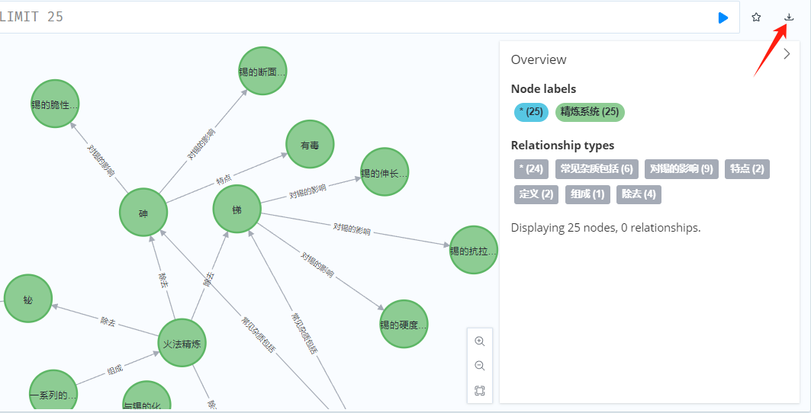
图2 知识图谱数据层及Neo4j数据库导出方法
3.2.6.2 新增三元组评估
该部分用于判断新增三元组是否正确，当技术人员对知识图谱进行动态更新时，在最终选择是否将三元组添加至数据库之前，需要人工判断当前抽取的新三元组与实际输入的文本是否对应即新三元组是否正确反应文本内容，若对应，则通过代码加入数据库（参考3.2.5知识融合部分示例），反之手动修改三元组错误部分后再加入数据库。
3.2.7 知识问答
锡冶炼智能问答模块是一个基于知识图谱与大语言模型的高效知识获取工具，它通过深度知识检索以及智能推理，为锡冶炼行业的从业者提供精准、前沿的专业知识解答。无论是生产流程优化、技术研发支持，还是日常运营决策和员工培训，该模块都能快速响应用户需求，助力企业在市场竞争中保持优势，推动锡冶炼行业的持续发展。该部分包括初始化图搜索，路径探索，推理三个部分。
3.2.7.1初始化图搜索
该步骤目的为定位种子实体。系统根据用户提出的问题，确定问题中的种子实体，如“锡矿石”，作为知识图谱搜索的起始点。
3.2.7.2路径探索
该步骤目的为查询问题相关的实体关系路径。包括关系探索，实体探索以及路径剪枝三部分。
关系探索：从种子实体“锡矿石”出发，在知识图谱中探索与之相关的各种关系。例如，探索“锡矿石”与“开采”“选矿”“冶炼”“精炼”等工艺流程的关系。
实体探索：基于已探索到的关系，进一步发现相关实体。如在“选矿”关系下，找到“重选”“浮选”等具体选矿方法；在“冶炼”关系下，发现“火法冶炼”“湿法冶炼”等不同冶炼方式。
路径剪枝：在探索路径的过程中，对不相关或低价值的实体和关系进行剪枝，减少搜索空间，提高效率。例如，在探索“锡矿石”相关路径时，若发现某条路径与目标问题“锡矿石提炼纯锡”关联性极低，如涉及无关的副产品处理等，则将其剪枝。
3.2.7.3推理
该步骤需要对路径探索步骤中得到的路径进行评估，判断当前的路径是否可以用于问题的解答。
评估推理路径：将探索到的实体和关系组合成多条推理路径，评估这些路径是否足以回答问题。若当前路径不足以回答问题，则以当前路径的尾实体为新的种子实体继续进行路径探索，反之则进行答案生成。例如，要回答“锡矿石如何提炼出纯锡”的问题，评估从“锡矿石”经过“选矿”得到“锡精矿”，再经过“火法冶炼”得到“粗锡”，最后经过“精炼”得到“纯锡”这一推理路径是否完整且合理。
生成答案：如果找到合适的推理路径，大语言模型根据路径生成详细准确的答案，如“锡矿石经过破碎、磨矿等预处理后，采用重选或浮选等选矿方法得到锡精矿，接着通过火法冶炼生成粗锡，最后通过精炼去除杂质，最终得到纯锡”。若未找到合适路径，则继续探索和推理，直到达到最大搜索深度。
3.2.8 锡冶炼知识图谱构建流程完整示例
基于大语言模型锡冶炼知识图谱构建具体步骤如下，仅作示例：
- 知识建模：明确知识图谱的概念层即概念模型与逻辑结构，用于定义知识图谱中的各类概念、关系及其属性。通过依赖锡冶炼的相关知识（生产经验、文献等），借助这些知识明确锡冶炼中的专业名词与操作步骤。
概念定义：在锡冶炼工业流程中，存在大量的实体，例如：“顶吹炉”、“电炉”、“高品位锡矿”、“温度参数”、“烟尘密度”等。这些实体可以被归类为如下概念：“冶炼设备”、“物料”、“参数”以及“物理性质”。
关系定义：实体之间存在交互性关系，例如“锡矿石”与“顶吹炉”之间存在“加入”与“被加入”的关系。由于上文中的“加入”与“被加入”也可以表示为“送入”与“被送入”。为了减少数据冗余，我们需要定义概念之间的关系，例如：将“物料”与“冶炼设备”之间的关系定义为“加入”，“物料”与“物理性质”之间的关系定义为“包含”。
属性定义：当我们完成的概念与关系的定义之后，我们需要进一步对概念以及关系的属性进行定义。在锡冶炼流程中会涉及到大量的参数，例如：“温度”、“硬度”、“杂质含量”、“品位”等。对概念以及关系的属性进行定义，以明确知识图谱抽取的内容与方向。例如：对于“冶炼设备”这一概念有“结构”、“用途”等属性。
明确概念、关系和属性，完成知识图谱概念层构建。概念层用于指导知识获取阶段的数据层构建，数据层构建方案参考步骤（2）-步骤（5）。
- 知识获取与处理：针对不同类型的数据来源进行数据预处理，为后续的知识获取做好数据准备。
1、对于文本类型的数据，纸质版数据需要通过扫描获得其PDF版本，电子版数据只需将格式转换为PDF。
完成PDF格式转换后，需要对文件内文本进行识别，有两种方法：①在后续知识获取阶段使用网页版大语言模型的情况下，可通过WPS等办公软件直接复制文件内文本。②在后续知识获取阶段使用代码调用网页版大语言模型或本地部署大语言模型API的情况下，可通过OCR技术对文件内文本进行识别，此处可使用百度PaddleOCR进行识别。
完成文本识别后，需要根据实际使用的大语言模型对文本进行拆分，获得最终的文本数据。在使用方法①对文本进行识别的情况下，文本长度由技术人员手动控制。在使用方法②对文本进行识别的情况下，文本拆分方法如下：
选择使用的大语言模型，在使用网页版大语言模型的情况下，应控制文本块长度不超过500字，在使用本地部署大语言模型的情况下，应控制文本块长度不超过150字。
在明确文本块长度后，编写代码，将文本块按照明确的长度进行切分并保存为TXT文件。Python代码示例如下：
def split_text(file_path, output_prefix, chunk_size=500):
"""
按照固定长度切分文本文件
:param file_path: 输入文本文件的路径
:param output_prefix: 输出文件的前缀
:param chunk_size: 每个切分块的长度，默认为500字
"""
try:
with open(file_path, 'r', encoding='utf-8') as file:
text = file.read()
except FileNotFoundError:
print(f"文件 {file_path} 未找到！")
return
except Exception as e:
print(f"读取文件时发生错误：{e}")
return
# 初始化变量
chunks = []
current_chunk = ""
current_length = 0
# 遍历文本，按长度切分
for word in text:
if current_length < chunk_size:
current_chunk += word
current_length += 1
else:
chunks.append(current_chunk)
current_chunk = word
current_length = 1
# 添加最后一个块（如果有剩余）
if current_chunk:
chunks.append(current_chunk)
# 保存切分后的文本到文件
for i, chunk in enumerate(chunks):
output_file = f"{output_prefix}_{i + 1}.txt"
with open(output_file, 'w', encoding='utf-8') as f:
f.write(chunk)
print(f"已保存切分块到文件 {output_file}")
print(f"文本切分完成，共生成 {len(chunks)} 个文件。")
2、对于音频数据，由技术人员口述并录音获取。首先需要明确需要录音的知识内容，明确内容后进行录音并保存为WAV格式。录音有两种方式：①使用现有录音软件进行录音，例如windows系统自带录音软件。②使用代码，调用麦克风进行录音，示例代码如下：
def record_audio(output_file, duration=5, sample_rate=16000, chunk_size=1024, channels=1):
"""
录制音频并保存为WAV文件
:param output_file: 输出文件路径（WAV格式）
:param duration: 录音时长（秒）
:param sample_rate: 采样率（Hz）
:param chunk_size: 每次读取的音频数据块大小
:param channels: 音频通道数（1表示单声道，2表示立体声）
"""
# 初始化PyAudio
audio = pyaudio.PyAudio()
# 打开音频流
stream = audio.open(format=pyaudio.paInt16, # 音频格式
channels=channels, # 音频通道数
rate=sample_rate, # 采样率
input=True, # 输入模式（录音）
frames_per_buffer=chunk_size) # 每次读取的数据块大小
print(f"开始录音，时长 {duration} 秒...")
frames = []
# 录音
for _ in range(0, int(sample_rate / chunk_size * duration)):
data = stream.read(chunk_size)
frames.append(data)
print("录音结束。")
# 停止并关闭音频流
stream.stop_stream()
stream.close()
audio.terminate()
# 保存为WAV文件
with wave.open(output_file, 'wb') as wf:
wf.setnchannels(channels)
wf.setsampwidth(audio.get_sample_size(pyaudio.paInt16))
wf.setframerate(sample_rate)
wf.writeframes(b''.join(frames))
print(f"音频已保存到 {output_file}")
# 示例用法
output_file = "recorded_audio.wav" # 输出文件名
record_audio(output_file, duration=5) # 录音时长为5秒
- 从政府行业报告、企业生产数据、书籍中检索表格数据。对于表格尤其是跨页表格，需要将表格信息保存为Word文档的DOCX格式，使用python的docx库读取文档中的表格信息，并将其格式整理为JSON格式方便后续处理。对于文档本页的表格，获取首行单元格文本作为表头，从第二行开始遍历表格数据并保存。对于跨页续表情况，同理，读取表头和表格数据，检查表头是否与前一表格表头一致，若一致，则根据表头合并两个表格的数据，反之为独立表格，不合并。
注意，python的docx库本身并不直接支持处理跨页的续表（它只能逐个读取文档中的表格对象），我们通常需要依赖文档的格式来手动合并或识别续表。不过，在大多数情况下，如果续表有明确的标识（如标题重复或特定的格式），我们可以通过逻辑判断来合并数据。但在实际情况中，我们可能没有具体的续表标识信息，那么假设续表紧接在原表之后且结构相同的情况下，我们可以简单地遍历文档中的所有表格，并将它们的数据合并到一个DataFrame中。故一次只能处理一个表格且最好只处理表格，示例代码如下：
from docx import Document
import pandas as pd
def merge_tables_from_word(file_path):
doc = Document(file_path)
tables = doc.tables
if not tables:
raise ValueError("文档中没有表格")
combined_data = []
headers = None
for i, table in enumerate(tables):
if i == 0: # 第一个表格：提取表头和数据
headers = [cell.text for cell in table.rows[0].cells]
for row in table.rows[1:]:
combined_data.append([cell.text for cell in row.cells])
else: # 后续表格：仅提取数据（假设结构一致）
if [cell.text for cell in table.rows[0].cells] == headers: # 校验表头
for row in table.rows[1:]:
combined_data.append([cell.text for cell in row.cells])
else:
raise ValueError(f"表格{i + 1}结构与第一个表格不一致")
return pd.DataFrame(combined_data, columns=headers)
# 示例：从Word文档读取表格并转换为JSON
file_path = "your path" # 替换为你的Word文件路径
df = merge_tables_from_word(file_path)
# 转换为JSON格式
table_json = df.to_json(orient="table", index=False)
print(table_json)
执行上述代码，可获得JSON格式的表格数据，将JSON格式表格作为大语言模型的输入，其中，大语言模型表格数据抽取提示词为 “你是一个知识图谱方面的专家，你现在需要从表格中抽取三元组信息，三元组格式如下：（头实体，关系，尾实体）。请根据表名与表头信息确定实体以及实体间的关系，并仅输出三元组”。
图3为宋兴诚编著的现代有色金属冶金科学丛书《锡冶炼》中第98页至第99页跨页表格示例，图4为大语言模型从跨页表格获取的三元组信息。

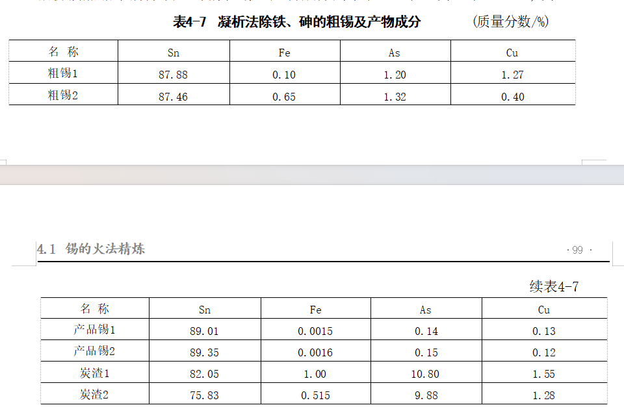
图3 跨页表格示例
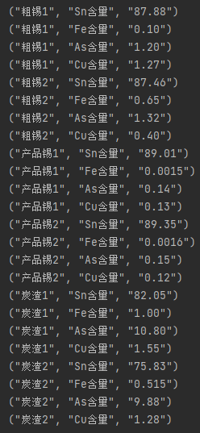
图4 从跨页表格中抽取的三元组信息
- 知识抽取：对于非结构数据，在知识获取与处理阶段获得对应文本信息后，利用大语言模型文本信息中抽取三元组信息用以构建知识图谱。该过程包含实体抽取、实体间关系抽取两个阶段。
实体抽取：获取文本信息，文本信息为知识获取与处理阶段产生的文本数据，示例文本“精炼系统需要使用反射炉”。向大语言模型输入文本数据以及提示词“请从给定语句中抽取实体信息，实体一般为名词，若有多个实体，用逗号分割，最后输出且只输出实体”。大语言模型输出抽取出的实体“精炼系统、反射炉”并将实体信息作为实体间关系获取阶段的输入。
实体间关系抽取：向大语言模型输入文本“精炼系统需要使用反射炉”、实体“精炼系统、反射炉”、概念层关系“出土、锻造、包含、使用设备”以及提示词“请根据文本信息预测实体之间的关系，关系必须与概念层中定义的关系一致。在预测完关系后，请以如下格式输出实体与关系：（头实体，关系，尾实体）”。大语言模型输出三元组（精炼系统，使用设备，反射炉）并将其保存至TXT文件，保存方法分为两种：①使用网页版大语言模型时，可复制大语言模型输出的三元组至TXT文件；②当通过代码调用大语言模型接口时，可通过Python指令“client.chat.completions.create（）”向大语言模型发出请求并获取模型输出，然后使用“file.write（）”指令将大语言模型输出内容的三元组写入TXT文件。
- 知识推理：经过知识抽取阶段获得三元组集合，使用基于Pytorch深度学习框架的模型对三元组进行知识表示，学习实体和关系特征，进行知识图谱补全的知识推理任务。
首先，进行数据预处理。遍历数据集中的三元组（头实体、关系、尾实体），收集所有唯一的实体和关系。为每个实体和关系分配唯一ID，通常从0开始。将原始三元组的实体和关系替换为对应的ID，便于后续处理。使用PyTorch的nn.Embedding创建可训练的嵌入矩阵，每个ID对应一个向量。将ID转换为嵌入向量，组合成模型所需的张量格式。将知识图谱中的三元组集合按8:2的比例划分为训练集和验证集，分别用于嵌入模型的训练和验证。
其次，设计嵌入模型结构，这里选用TransE模型，通过向量计算三元组的得分，即衡量（头实体h， 关系r， 尾实体t） 的合理性。TransE的得分函数为score(h, r, t)=-||h+r-t||，其中h、r和t分别为头实体、关系和尾实体对应的嵌入向量。使用Pytorch框架中的torch.nn模块来构建和训练神经网络，通过loss=nn.MarginRankingLoss(margin=1, reduction='mean')设置对比损失。通过前向传播、损失计算、反向传播来优化模型参数，当损失不再下降时获得最终的模型，并在验证集上通过MRR和Hits@k指标验证模型性能，指标结果越高表示模型性能越好。
最后，输入含缺失信息的三元组，利用训练好的嵌入模型进行链接预测。对模型输出与所有候选实体进行相似度计算，获得得分。得分从高到低排序，取排名前2的预测结果。将预测结果分别填入含缺少信息的三元组中，获得新三元组。例如（乙粗锡，含有杂质，？）经过补全，获得新三元组（乙粗锡，含有杂质，铁）、（乙粗锡，含有杂质，铜），完成知识推理。
- 知识融合：在知识抽取阶段获得的新三元组为（精炼系统，使用设备，反射炉），旧三元组为（熔析法，使用设备，反射炉），这两个三元组在“反射炉”这一实体上存在重合，故不再额外新增“反射炉”实体，将新三元组中的头实体与关系连接至旧三元组中的“反射炉”实体，旧的“反射炉”实体保留原有关系的基础继承新三元组的关系。
在实际操作中，该操作可通过Neo4j数据库命令“MERGE (a:`冶炼系统`{name:`精炼系统`})”，“MERGE (b:`冶炼设备`{name: `反射炉`})”，“MERGE (a)-[:`使用设备`]->(b)”实现。MERGE 指令用于创建或匹配节点和关系。如果节点或关系已经存在，则不会重复创建。
- 知识评估：用于保障新加入的知识图谱的质量，该阶段的评估主要由人工完成。知识评估分为知识图谱整体评估和新增三元组评估。
知识图谱整体评估通过将已经构建好的知识图谱以表格形式导出，由专家评估准确性。抽样比例为三元组总量的25%，专家依据经验以及三元组对应资料人工判断三元组是否准确。
新增三元组评估用于判断新增三元组是否正确，当技术人员对知识图谱进行动态更新时，在最终选择是否将三元组添加至数据库之前，需要人工判断当前抽取的新三元组与实际输入的文本是否对应即新三元组是否正确反应文本内容。例如：语句“反射炉产物包含粗锡”，三元组1（反射炉产物，包含，粗锡），三元组2（反射炉，包含，粗锡）。上述两个三元组中，三元组1正确表示了语句的含义，三元组2的表述存在偏差，因此三元组1可以被添加到知识图谱中，三元组2需要经过技术人员手动修正后加入知识图谱。
- 知识问答：锡冶炼智能问答模块是一个基于知识图谱与大语言模型的高效知识获取工具，为锡冶炼行业的从业者提供精准、前沿的专业知识解答。该部分包括初始化图搜索，路径探索，推理三个部分。
初始化路径搜索用于确定用户问题中的核心实体。例如：用户提问“电炉有哪些产出？”，大语言模型会捕获用户提问中的实体信息：电炉。在获取初步的实体信息后，大语言模型将实体逐一与问题进行对比，根据实体与问题的相关性选择出最优实体作为种子实体。此处只有一个实体，故种子实体为“电炉”。
路径搜索部分用于根据确定的种子实体进行关系以及实体查询。在初始化路径搜索中确定种子实体为“电炉”，使用以下语句查询：
query = """
MATCH (e: Equipment {name: `电炉`})-[r]->(related)
RETURN e.name AS name, type(r) AS relationship_type, related.name AS related_name
"""
# 执行查询并获取结果
result = graph.run(query)
查询返回结果：（电炉，产物，粗锡）、（电炉，产物，炉渣）、（电炉，产物，烟尘）。将当前的结果作为推理路径与问题“电炉有哪些产出？”一并反馈给大语言模型。大语言模型基于问题判断当前是否存在无关推理路径，若存在则进行剪枝，删除无关路径。本示例中不存在无关路径，故不进行剪枝。将当前的推理路径作为推理部分的输入
推理部分依据大语言模型判断当前查询所得路径是否足以回答问题。若不能，则从当前的推理路径中找出与问题相关性最高的一条路径，将这条路径中的尾实体作为新的种子实体进行新的路径查询。反之，则根据推理路径回答用户提问。例如：“推理路径：（电炉，产物，粗锡），（电炉，产物，炉渣），（电炉，产物，烟尘）；大语言模型回答：电炉的产出包括粗锡，炉渣与烟尘”。
若当前查询深度已达预设最大值，且仍然未能获得足够回答用户提问的推理路径，那么大语言模型将根据当前查询所得路径以及自身知识对用户问题进行回复。

3.3标准涉及到的术语
经专家讨论，对本标准中的知识图谱、大语言模型、实体、关系、模式、自动代理框架等作出定义。

3.4规范要求
3.4.1 规定知识图谱构建要求应按国家有关规定进行。
3.4.2 基本知识图谱构建技术要求。所用技术应符合国家相关标准要求。
3.4.3 知识图谱构建原理。按照大语言模型构建锡冶炼知识图谱所需底层技术基础确定。
3.4.4 知识图谱构建控制。规定了输入构建系统的数据类型的要求，根据企业实际生产中所产生的数据确定知识图谱更新计划。
3.4.5 知识图谱质量。规定了知识图谱数量与准确度。

4 国内外标准情况、与国际标准一致性程度情况
目前未查询到有关《基于大语言模型的锡冶炼知识图谱构建技术规范》的国家、行业、地方标准。
本标准的制定为填补空白，国内外锡冶炼企业无相关标准。
不涉及国内有关强制性标准、法律法规情况，与拟制定标准不冲突。

5 重大分歧意见的处理经过和依据
无。

6 作为强制性标准或推荐性标准的建议
建议作为推荐性标准使用。

7 贯彻标准的要求和措施建议（包括组织措施、技术措施过渡办法等内容）
建议以公司名义发布实施，在全公司范围内推广使用。

8 标准水平分析
本标准属首次制定，达到企业先进水平，国内外尚没有相应的标准，标准制定过程中采用了很多国家和行业标准，部分技术指标的确定查询了国内主要的领域知识图谱构建和相关行业的数据。

9 预期效果
本标准的出台，将规范引导提高我国锡冶炼知识图谱构建水平，强化“数据-信息-知识”转化能力，推动制造业向数字化、网络化、智能化转型，带动相关产业的发展，具有重大意义。

10 征求云南锡业股份有限公司标准归口管理部门情况
该项目报云南锡业股份有限公司科技投资部申请制修订立项，获批以公司内控企业标准发布实施。

12 可能涉及的相关知识产权情况
本标准不涉及知识产权情况，未采用其他标准涉及的版权，不涉及专利情况。

13 需要申报的其他事项
本标准制定不涉及废止或修订其他标准，以及其他需要说明的事项。

《基于大语言模型的锡冶炼知识图谱构建技术规范》企标编写组
2025年5月28日

